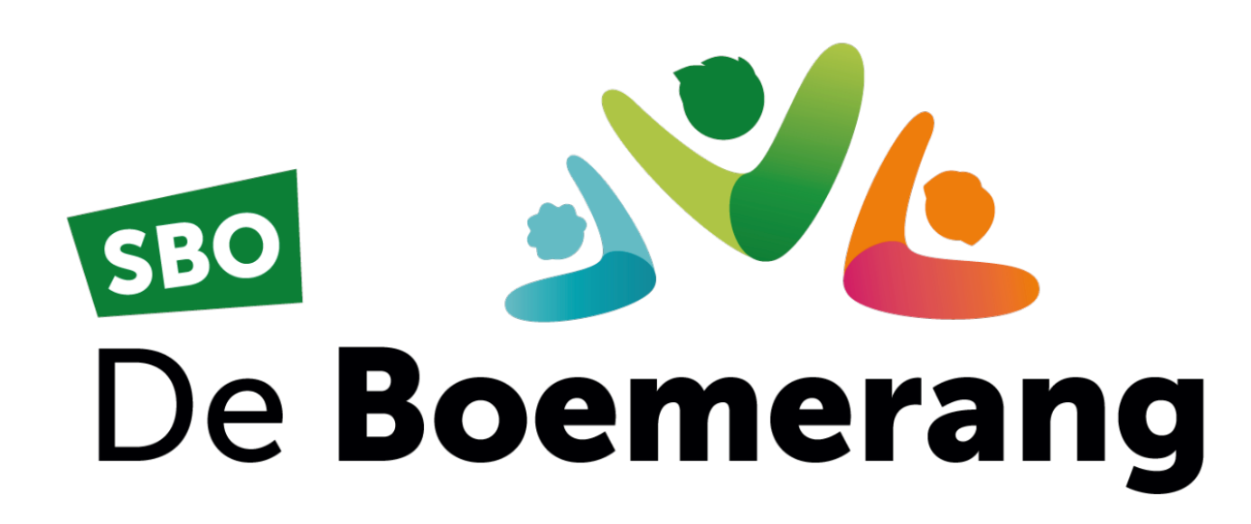

Schoolondersteuningsplan

Schooljaar 2024 – 2025

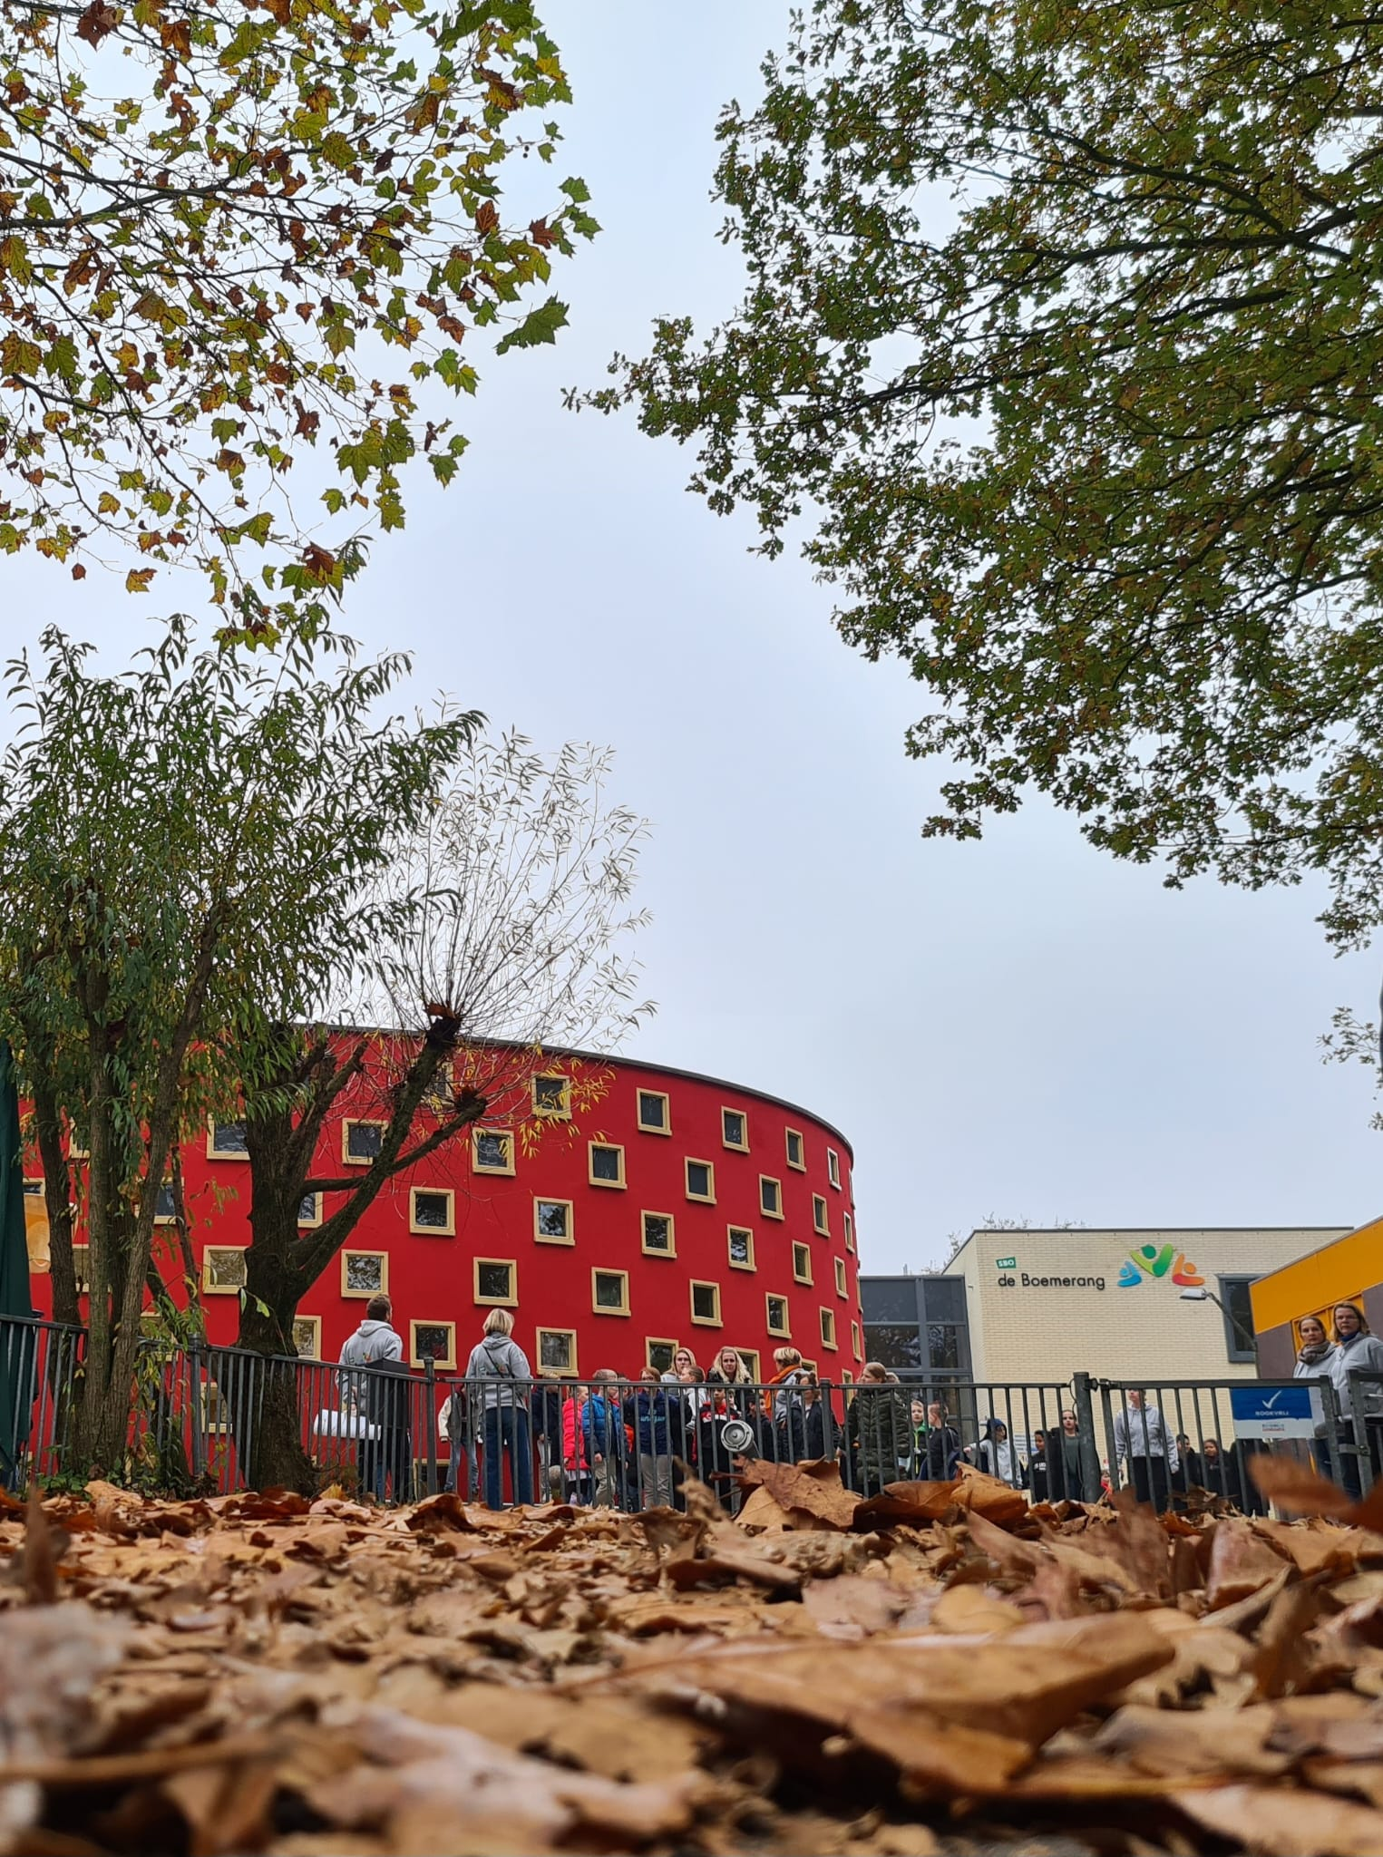

“ elke dag zien en gezien worden”

Geachte lezer,

Voor u ligt het Schoolondersteuningsprofiel (SOP) van SBO de Boemerang, een school voor speciaal basisonderwijs.

In dit profiel beschrijft de school
● het niveau van onze basisondersteuning,
● welke extra ondersteuning de school kan bieden,
● hoe deze ondersteuning is georganiseerd en
● wat onze ambities zijn.

Iedere school moet minimaal de basisondersteuning realiseren die in het Samenwerkingsverband Passend Onderwijs Apeldoorn is afgesproken. Het ondersteuningsprofiel is namelijk onderdeel van een breder kader met de overkoepelende term Passend Onderwijs. Passend Onderwijs heeft als doel de kwaliteit te verbeteren van de scholen om zo te zorgen voor goed onderwijs voor alle leerlingen. Passend Onderwijs is de manier van werken waarop onderwijs aan leerlingen (ook leerlingen die extra ondersteuning nodig hebben) wordt georganiseerd.

De basisondersteuning is vastgelegd in het Ondersteuningsplan van het Samenwerkingsverband en geeft aan wat de school met de daartoe beschikbare middelen zelf moet kunnen organiseren.
Extra ondersteuning is alle ondersteuning die gegeven wordt maar die niet binnen de basisondersteuning valt.
Het SOP is een ontwikkelingsdocument en het format (waarin de extra ondersteuning beschreven staat) wordt jaarlijks geactualiseerd. De Medezeggenschapsraad (MR) van De Boemerang heeft adviesrecht op het SOP.

Inhoudsopgave
Algemene gegevens 4
Basisondersteuning 5
Specifieke kennis en kunde 6
Hoe wordt deze kennis en kunde in het schooljaar 2024-2025 ingezet? 6
Extra ondersteuning 8
Extra ondersteuning door externe partners binnen de school 8
Grenzen en mogelijkheden 9
Ambities 9

Algemene gegevens

Schooljaar | 2024-2025
School | SBO de Boemerang
Locatie | Apeldoorn
Brinnummer | 20QG
Bestuursnummer | 41616
Adres | Zilverschoon 104  7322GK Apeldoorn
Telefoon | 055 – 360 27 40
Naam directeur | Ingrid Teunissen
E-mail directeur | iteunissen@leerplein055.nl
Aantal groepen per augustus 2024 | 9
Aantal leerlingen per augustus 2024 | 117

BASISONDERSTEUNING

Kenmerken van onze school
De waarde van ons onderwijs en waar wij trots op zijn:

● Het sterke pedagogische klimaat: zowel leerlingen als ouders voelen zich welkom en gezien;

● De passie en professionaliteit van waaruit het team ons onderwijsaanbod vormgeeft;

● Het passende onderwijsaanbod in relatie tot de steeds wisselende ondersteuningsvragen van de leerlingen;

● De manier van organiseren van dit passende onderwijsaanbod;

● Het schoolbreed verzorgen van kwalitatief goede instructies volgens het Expliciete Directe Instructie- model (EDI) voor het hele basisschoolaanbod;

● Onze schooleigen manier van werken bij wereldoriëntatie en burgerschap

● Ons trauma-sensitief handelen en de-escalerend werken volgens het crisisontwikkelingsmodel;
● Onze leerlijn bewegingsonderwijs die door een vakleerkracht gym gegeven worden:

● Ons judo-aanbod voor de groepen 3 t/m 7;

● De ervaren waardering van ouder(s)/verzorger(s);

● Het inspectierapport van 2020.

Specifieke kennis en kunde

Alle medewerkers op onze school voelen zich verbonden met onze doelgroep. Een ieder maakt bewust de keuze te werken op een school voor speciaal basisonderwijs.
Binnen de school is specifieke deskundigheid op verschillende gebieden. In ons team:

- directeur
- teamleider
- gedragswetenschapper
- orthopedagoog
- kwaliteitscoördinatoren
- gespecialiseerde groepsleerkrachten
- vakleerkracht bewegingsonderwijs
- MRT-specialist
- onderwijsassistenten
- taal/leesspecialist
- rekencoördinator
- logopedist
- kinderoefentherapeut
- speltherapeut
- pedagogisch conciërge
- management assistent
- opleiders in de school
- cultuurcoördinator
- coördinatoren ICT
- brugfunctionaris.

Hoe wordt deze kennis en kunde in het schooljaar 2024-2025 ingezet?

Door de gespecialiseerde leerkrachten worden de kennis en vaardigheden ingezet tijdens hun dagelijkse werk met de kinderen. Grotendeels vindt dit plaats in de groepen, tijdens het toezicht en begeleiding bij het buitenspelen. Onze inzet en begeleiding wordt uitgesplitst in de basisaanpak, specifieke aanpak en individuele aanpak. Deze aanpak wordt waar mogelijk in de klas ingezet.
Bij spelling en technisch lezen vinden de lessen groepsdoorbroken plaats: de leerlingen instructies gericht op hun niveau. Bij rekenen doen wij dit ook en dan binnen een cluster van 2 of 3 groepen.

Individuele therapieën vanuit jeugdzorg vinden in principe buiten schooltijden plaats. Indien hiervoor geen mogelijkheid is, is er altijd vooraf overleg met de school. Op De Boemerang is onder schooltijd wel het aanbod van logopedie, kinderoefentherapie en speltherapie mogelijk, doordat deze therapeuten (een gedeelte van) hun praktijk op school uitvoeren. Ook de behandeling van dyslexie vindt geregeld onder schooltijd plaats, door de betrokken zorgaanbieders. De leden van de commissie van begeleiding (CvB) zetten hun specifieke kennis in bij hulpvragen op alle gebieden van het aanbod op school. Ons team heeft in de loop der jaren veel deskundigheid opgebouwd op orthodidactisch en orthopedagogisch gebied.

Binnen onze school beschikken we over een ruime kennis van en ervaring met opvoedings- en gedragsproblemen (zoals ADHD, ASS, DCD, ODD, hechtingsproblematiek) en kunnen we diverse vormen van ondersteuning aanbieden. In ons team zijn er diverse deskundigen die de leraren waar nodig ondersteunen. Deze ondersteuning kan gericht zijn op de leerling (orthopedagoog en gedragsspecialisten), op de leraar (coaching), op de maatschappelijke context (brugfunctionaris) en op het team.
Op De Boemerang gaan we uit van wat kinderen kunnen. Een positieve benadering, waarbij gebruik wordt gemaakt van de talenten van de leerlingen. Daarnaast werkt de school al een aantal jaren volgens de principes van het crisisontwikkelingsmodel en de-escalerend werken.
Op het gebied van de leerproblemen beschikken de leraren over een ruime orthodidactische kennis. Daarbij worden ze ondersteund door diverse medewerkers die zich hebben gespecialiseerd op het gebied van lezen, rekenen en taal en sociaal-emotionele ontwikkeling.

De school werkt samen met een logopedist om kinderen met hulpvragen op het gebied van de spraak/taalontwikkeling te begeleiden.
Ook op het gebied van de motorische ontwikkeling kunnen zich hulpvragen voordoen. SBO De Boemerang kan deze kinderen ondersteunen middels motorische remedial teaching en er is ook een nauwe samenwerking met een kinderoefentherapeut. De school beschikt over een vakleraar voor het vak lichamelijke opvoeding.

EXTRA ONDERSTEUNING

Op De Boemerang is veel ruimte voor extra ondersteuning, hierbij een overzicht:

- Extra begeleiding, buiten het reguliere leerstofaanbod, op het gebied van lezen en rekenen. Deze lessen worden verzorgd door de taal-leesspecialist, de rekencoördinator of een gespecialiseerde groepsleerkracht.

- Motorische remedial teaching voor de motorische ontwikkeling wordt verzorgd door de vakleerkracht bewegingsonderwijs.

- Dyslexietraining wordt op onze locatie (individueel traject) voor leerlingen met de diagnose dyslexie verzorgd door o.a. medewerkers van de IJsselgroep en 1801.

- Kinderoefentherapie, speltherapie en logopedie (individueel behandeltraject): deze therapieën worden maximaal 1 keer per week verzorgd door medewerkers van een plaatselijke praktijk voor kinderoefentherapie, speltherapie en logopedie. De behandeling wordt zo veel mogelijk op school gegeven.

- Kentalis ondersteuning - ambulante begeleiding vanuit een medium arrangement van Kentalis. Voor individuele begeleiding voor leerlingen met een gecompliceerde hulpvraag op het gebied van de taal-spraakontwikkeling.

- De brugfunctionaris biedt hulp en ondersteuning op vele terreinen. Bijvoorbeeld bij contact met de gemeente op aanvraag van ouders. Ouders vragen extra ondersteuning aan bij de gemeente bijvoorbeeld op het gebied van zindelijkheid, zelfredzaamheid of sociaal emotioneel gebied.
Ook kan de BF ondersteunen in het contact ouders- school d.m.v. een huisbezoek.

- De jeugdarts van de gemeentelijke GGD houdt enkele dagen per jaar praktijk op school en is verder altijd bereikbaar voor vragen en advies bij medische kwesties.

GRENZEN EN MOGELIJKHEDEN

We gunnen elk kind een plek op onze school. Hoe graag we echter ook alle kinderen willen opvangen, er zijn nu en in de toekomst ook grenzen aan onze mogelijkheden. Deze grenzen staan hieronder specifiek aangegeven:

● Het opvangen van leerlingen met een ernstige externaliserende gestapelde hulpvragen (denk onder andere aan ASS, hechtingsproblematiek, AD(H)D in combinatie met externaliserende gestapelde hulpvragen).
● De groepsgrootte van de SBO-groepen is 16 kinderen bij de het jonge kind 12. Overschrijding van deze norm bedraagt maximaal 2 leerlingen, waarbij al dan niet overschrijden afhankelijk is van de complexiteit van ondersteuningsvragen van de leerlingen. De norm wordt niet overschreden als er een situatie ontstaat waarbij de veiligheid van de kinderen niet kan worden gewaarborgd en de kwaliteit van het onderwijs in het gedrang komt.
● Het opvangen van leerlingen met complexe medische ondersteuningsvragen.

AMBITIES

Onze ambities voor het komende jaar en de lange termijn (max. 4 jaar) op het gebied van:
​

De complexiteit van de te beantwoorden ondersteuningsvragen neemt toe. Om hier een goed antwoord op te kunnen geven willen we blijvend onderzoeken of kan worden volstaan met de aanwezige kwaliteiten, of dat er wellicht nieuwe expertise binnen de school moeten worden ontwikkeld.

​
​In schooljaar 2023-2024 hebben wij verwezenlijkt:

​Op het gebied van trauma/hechting hebben we ons team verder geschoold door specialisten van Trifier. Dit om deskundigheidsbevordering van de leerkrachten op het gebied van complexe gedragsproblematiek te vergroten.

Rekentraject ondersteund door CED-groep
Onze leerkrachten zijn goed op de hoogte van de leerlijnen, de referentieniveaus en de passende perspectieven bij rekenen/wiskunde en laten deze leidend zijn in het opstellen van de doelen in de OPP’s van de leerlingen. De leerkrachten beschikken over deskundigheid om deze elementen goed op elkaar af te stemmen. Zij werken vanuit de referentieniveaus en de daarbij behorende passende perspectieven, herkenbaar in de drie leerroutes:
- Leerroute 1 VWO/HAVO/GTL
- Leerroute 2 VMBO Kader/BBL/LWOO
- Leerroute 3 PRO.

Leerkrachten kunnen beter tegemoetkomen aan de onderwijs- en ondersteuningsbehoefte van de leerlingen gebied van rekenen/wiskunde.
​
​STevig WOB
In drie achtereenvolgende schooljaren hebben wij onze eigen leerlijn van groep 1 tot en met groep 8 ontwikkeld waar het gaat om wereldoriëntatie en burgerschap.
In een doorlopende leerlijn, waarbij verspreid over alle domeinen alle verplichte kerndoelen aan bod komen, bieden wij betekenisvol onderwijs aan via verschillende thema’s.
Is onze mediatheek deels aangepast op de thema’s die in genoemde driejaars cyclus aangeboden worden.

​In schooljaar 2024-2025 verwezenlijkt:​

​Verbetertraject voor begrijpend lezen en luisteren. Na het voorbereidende (theoretisch geöriënteerde) traject in het vorig schooljaar worden begrijpend lezen en luisteren niet meer als apart vak aangeboden, maar geïntegreerd in ons thematisch aanbod. Twee leerteams, waar nodig ondersteund door de kwaliteitscoördinatoren, werken doelgericht aan het vaststellen van een passend leerstofaanbod in betekenisvolle situaties binnen de thema’s en het gezamenlijk ontwerpen van goede lessen.

Het team heeft een start gemaakt met het implementeren van de leerlijn Leren Leren, begeleid door een trainer van de CED-groep. Het gaat hier om een vakoverstijgende leerlijn met betrekking op taakaanpak, uitgestelde aandacht en hulpvragen, zelfstandig (door)werken, samenwerken en reflectie op eigen werk.

In het schooljaar 2025 – 2026 gaan wij ons qua schoolontwikkeling richten op:
- Handelingsgericht werken
- Voortgang schooltraject Leren Leren
- Aanbod NT2
- Doorontwikkeling van het traumasensitief handelen en de-escalerend werken

AMBITIES LANGE TERMIJN

Over 3 - 4 jaar willen we een gericht antwoord geven op de ondersteuningsvragen vanuit de voorschoolse voorzieningen en het basisonderwijs inzake:
- de opvang en begeleiding van leerlingen waarbij sprake is van geringe kennis van de Nederlandse taal;
- de opvang en begeleiding van leerlingen in midden/bovenbouw met complexe leerproblemen m.n. door een gebrek aan onderwijs in hun jongste jaren;
- het bieden van time-out mogelijkheden voor leerlingen die in een crisissituatie zijn geraakt;
Teamleden verwerven de competenties die nodig zijn om bovenstaande ambities te kunnen verwezenlijken, en er wordt personeelsbeleid gevoerd dat ertoe leidt dat de kwaliteiten van de teamleden optimaal worden benut; de juiste man/vrouw op de juiste plaats.
We willen een (ortho-) didactisch en een (ortho-) pedagogisch klimaat waarin leerlingen zelf eigenaar zijn van hun sociaal emotioneel en didactische ontwikkeling.
​
​
​
​
​
​
​
​
​
​​

​
​
​
​
​
​
​
​
​
​
​
​
​
​
​
​
​
​
​
​
​
​
​
​
​
​
​
​
​
​​

